Книга памяти.
Посвящается
Великой Победы в Великой войне

Музей боевой славы 299 Харьковской стрелковой дивизии
при ГОУ СОШ № 207 Северного АО г. Москвы.
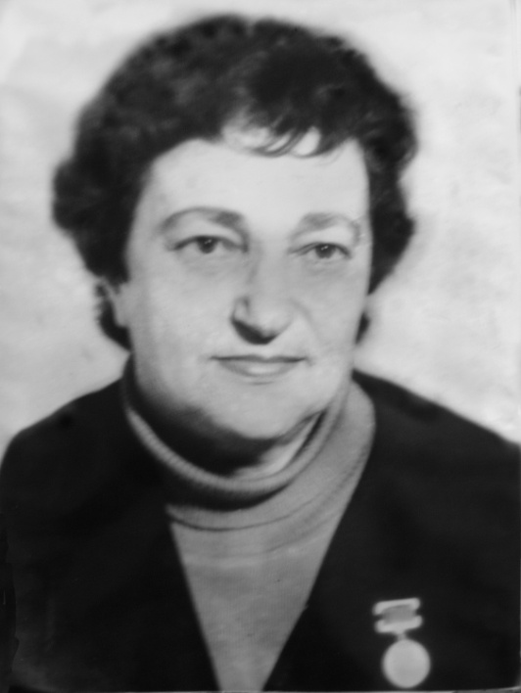 | Музей 299 ХСД при школе № 207 был создан в 1975 году. Основателем его были директор школы Галина Самойловна Реминник, прошедшая всю Великую Отечественную войну, и Совет ветеранов дивизии и 63 армии, частью которой это соединение являлось. 299 Харьковская стрелковая дивизия с боями прошла войну от Сталинграда до Австрии, где 8 мая 1945 года в городе Граце встретила День Победы.
На стендах музея можно увидеть боевой путь соединения от его формирования до Победы, фотографии бойцов и командиров, а впоследствии ветеранов, экспонаты времен войны, боевые ордена и медали, схемы и описание сражений, а также документы, систематизирующие работу музея за прошедшие годы.
За 35 лет своего существования музей также прошел нелегкий путь. В 70-80-е годы школа и музей были центром патриотического воспитания подрастающего поколения района. Здесь проводились мероприятия по увековечиванию памяти о Великой Отечественной войне, привитию чувства патриотизма и гордости за прошлое страны. Ветераны дивизии регулярно собирались в школе, организовывались поездки по местам боевых действий, что, помимо понятного гуманитарно-воспитательного значения, пополняло коллекцию музея новыми экспонатами. При музее активно работал Совет, в который входили учителя, учащиеся, ветераны. Однако в конце 80-х годов, после кончины Г.С.Реминник, для музея настали тяжелые времена. Реформы, изменение идеологического вектора в стране, отсутствие финансирования привели к тому, что музей постепенно стал приходить в упадок. И все же, в результате самоотверженной работы школьного коллектива музей начал медленное, но упорное возрождение. Была оформлена новая экспозиция, постепенно вернулись утраченные было традиции, налажена рутинная, но необходимая музейная работа по систематизации. В 1995 году музей получает Сертификат Департамента образования при Правительстве Москвы и полноправной ячейкой вливается в громадную сеть музеев нашего города.
В настоящее время Музей 299 Харьковской стрелковой дивизии продолжает вести работу по патриотическому воспитанию учащихся, являясь одной из форм дополнительного образования. | 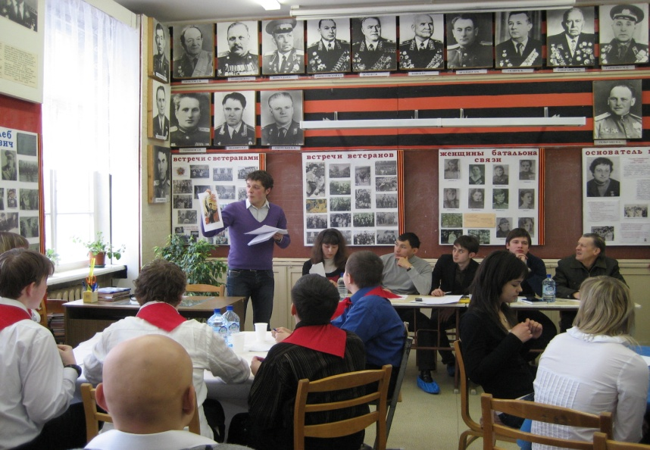
Работа школьников в музее способствует расширению их кругозора, помогает в изучении истории Родины, освоении наследия прошлого, способствует развитию познавательных интересов, патриотических чувств, уважительного отношения к ветеранам, участникам боевых действий. Деятельность музея тесно связана с другими формами воспитательной работы в школе. В нем проводятся различные торжественные вечера и встречи, профессиональные праздники и уроки мужества, конкурсы и просмотры. Просветительная деятельность и поисковая работа на базе музея позволяют привлекать к работе в нем все новых и новых учащихся, а это способствует воспитанию новых поколений патриотов. Музей постоянно пополняется и обновляется. В конце декабря 2009 года в связи с очередным обновлением экспозиции в школе прошло крупное мероприятие с участием учащихся, учителей, ветеранов 299 ХСД и общественности района.
Музейная экспозиция располагается в отдельном помещении школы и представлена стендами с описанием основных операций, проведенных дивизией на протяжении ее боевого пути от Сталинграда до Австрии. На схемах и картах отражены действия соединения по освобождению Воронежа, Харькова, Курска, Белгорода, форсирование Днепра, сражений в Молдавии, Венгрии, Австрии. Представленная на стендах информация дополняется записями воспоминаний ветеранов, фотоальбомами, рассказами о войне, о подвигах бойцов и командиров.
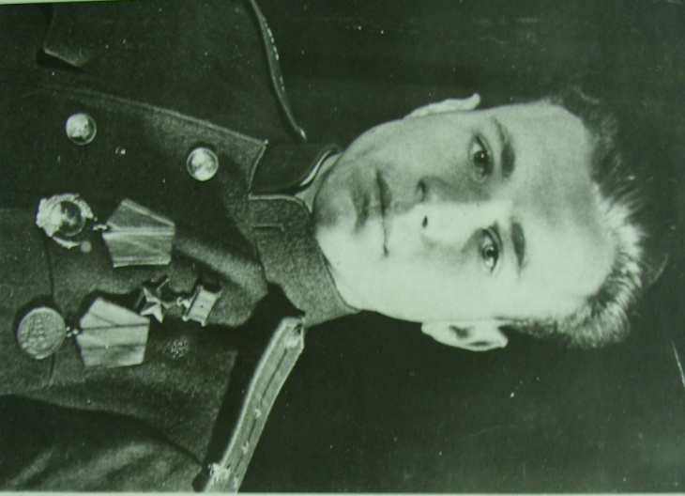 | Особый стенд посвящен ныне здравствующему Герою Советского Союза Петрищеву Василию Петровичу, который в 20 лет командовал ротой на подступах к Харькову.
В трех витринах располагаются находки группы «Поиск»: фрагменты осколков мин и снарядов, каски, горсть священной земли Сталинграда, боевые ордена. Там же представлены документы, подарки ветеранов, фронтовые газеты. Как память об организаторе музея, бывшем директоре школы, ветеране 299 ХСД, Г.С. Реминник экспозиция открывается стендом, рассказывающем о жизни и деятельности этой удивительной женщины. В большом количестве в музее имеются книги по военной тематике, художественная литература фронтовых лет.
Для наиболее полного осуществления планов по дальнейшему совершенствованию работы музея его Советом в сотрудничестве с администрацией школы была выработана основная концепция развития. Она включает в себя такие важные части, как обязательность гражданского и патриотического воспитания; расширение базы исторических примеров беззаветного служения Родине; привития чувства гордости за подвиги защитников Отчизны, в том числе ветеранов Великой Отечественной и локальных войн; уважение к славным страницам истории своей страны. В рамках осуществления этой концепции Совет музея прикладывает все возможные усилия для расширения экспозиции по истории 299 Харьковской стрелковой дивизии, более полного изучения ее боевого пути.
Для решения столь масштабных концептуальных задач музей использует самые разнообразные формы и методы. К ним относятся:
- Планомерное проведение экскурсий в музее для всех параллелей, для чего ежегодно производится подготовка, в рамках преемственности, все новых экскурсоводов.
- Проведение конкурсов (викторины, брейн-ринги) на знание истории Великой Отечественной войны и 299 ХСД.
- Поддерживание связей и обмен опытом с другими патриотическими музеями г. Москвы.
- Постоянные встречи с ветеранами дивизии, а также с ветеранами Великой Отечественной войны – родственниками учащихся школы.
- Проведение уроков мужества с просмотром фильмов о войне.
- Сбор книг и газет, в которых есть сведения о дивизии и ее воинах.
- Функционирование фото- и видеоархива о работе музея.
- Рекомендации учителям истории и литературы по привлечению в образовательный процесс информации, полученной учащимися в музее.
Музей боевой славы 299 Харьковской стрелковой дивизии продолжает традиции его создателей и старается приумножить достижения предшественников в деле патриотического воспитания подрастающего поколения россиян.

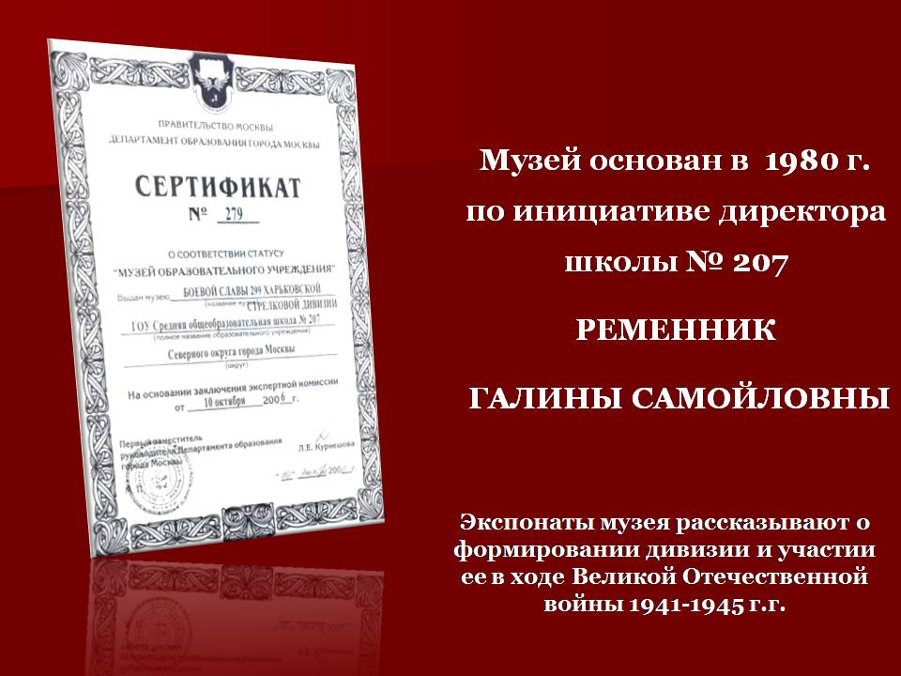

Петрищев Василий Петрович
Герой Советского Союза
15 августа 1943 Старший лейтенант Петрищев с группой из 16 бойцов штурмом овладел опорным пунктом противника у поселка Полевая (Дергачёвский район Харьковской области). Лично подбил гранатами 2 вражеских танка. Организовав круговую оборону, отбил 3 атаки врага, а когда кончились боеприпасы, вызвал огонь своей артиллерии на себя. Позиции были удержаны.
Во время Курской битвы: командир роты 960-го стрелкового полка (299-я стрелковая дивизия, 53-я армия, Степной фронт)

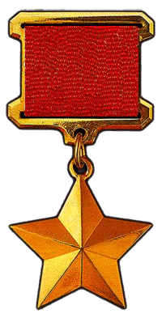

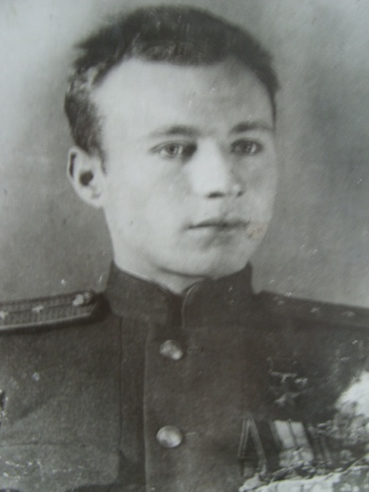 | Звание Героя Советского Союза с вручением ордена Ленина и медали "Золотая Звезда" (№ 1325) Василию Петровичу Петрищеву присвоено 1 ноября 1943 года.

РОЩИН АЛЕКСЕЙ ВАСИЛЬЕВИЧ
Один из тех, кто самым активным образом помогает вести в нашей школе работу по патриотическому воспитанию школьников – Алексей Васильевич Рощин, инвалид Великой Отечественной войны, бывший снайпер 956 полка 299 Харьковской стрелковой дивизии.
Алексей Васильевич всегда готов поделиться своим боевым опытом с молодежью.
Его активная деятельность не раз была отмечена администрацией школы № 207 и советом музея 299 ХСД.
Школа с гордостью и радостью встречает ветерана не только во дни торжеств, но и в процессе будничной деятельности музея.
Встречи Алексея Васильевича с детским коллективом это всегда повод для серьезного и вдумчивого разговора о героизме и мужестве.

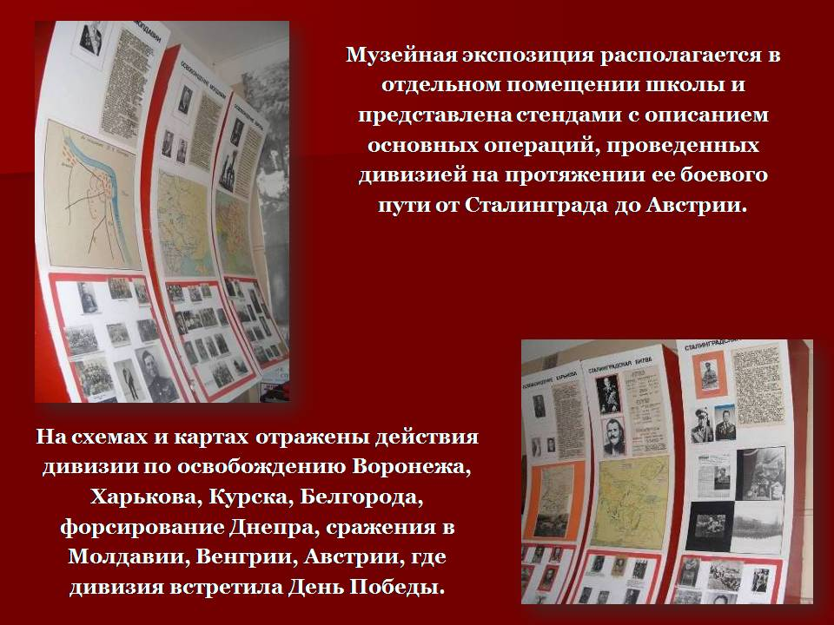
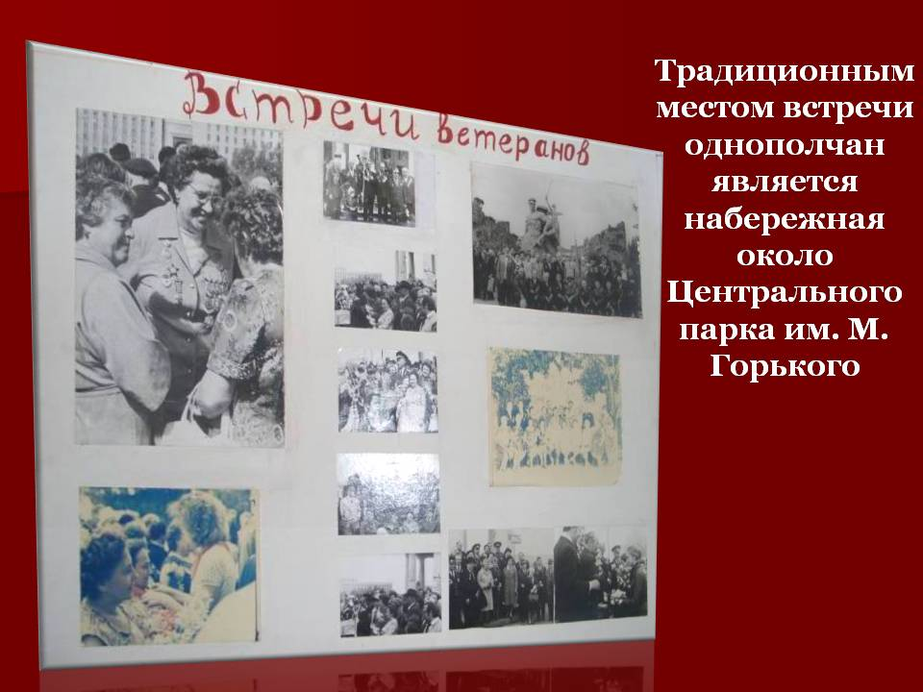
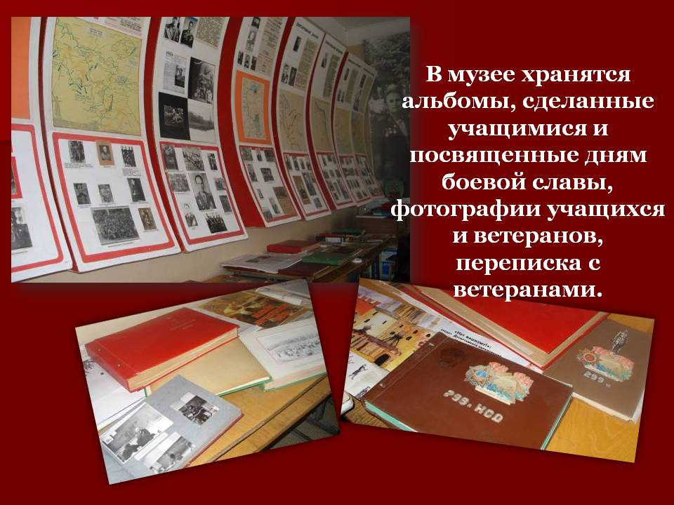
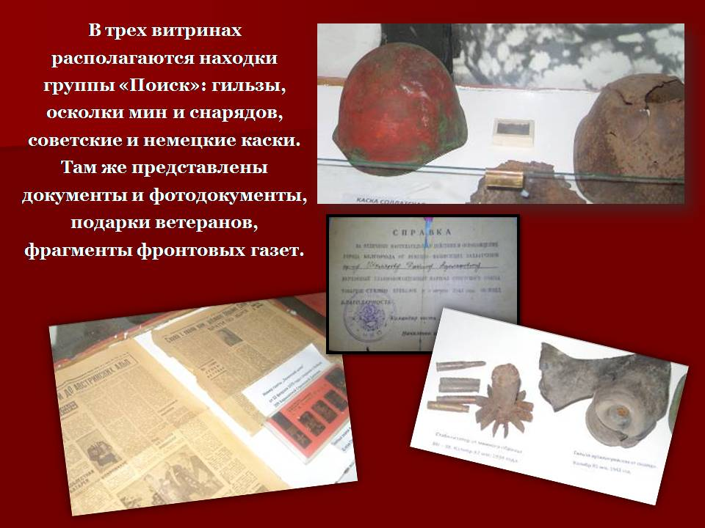
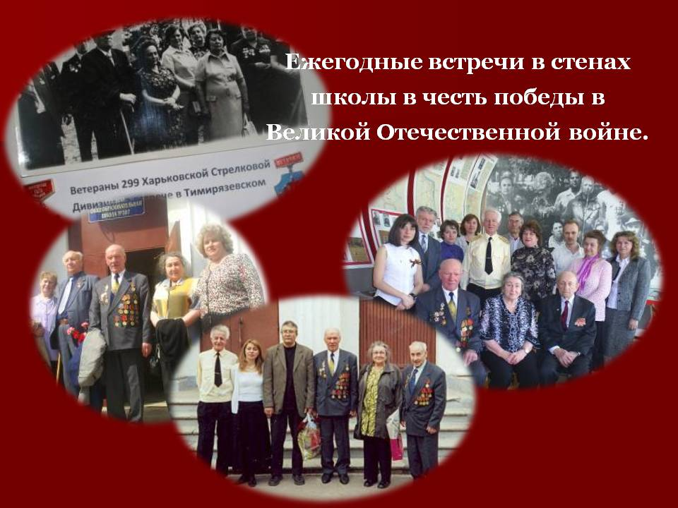
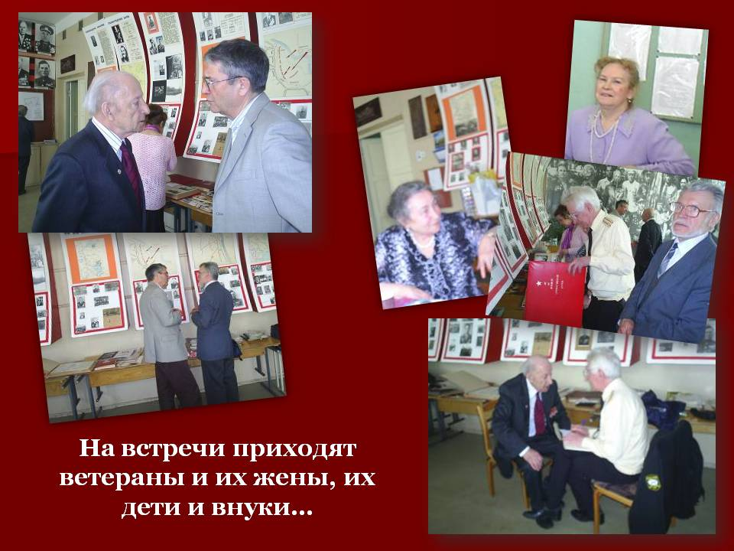
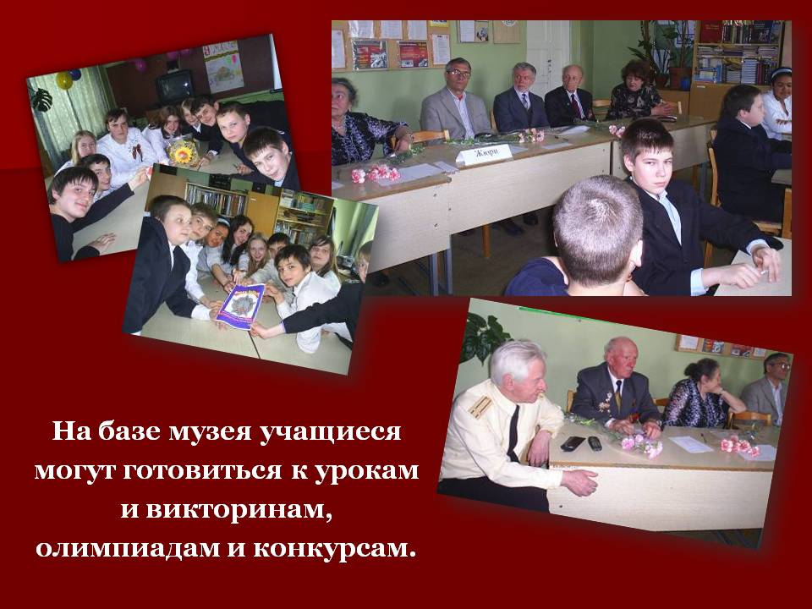
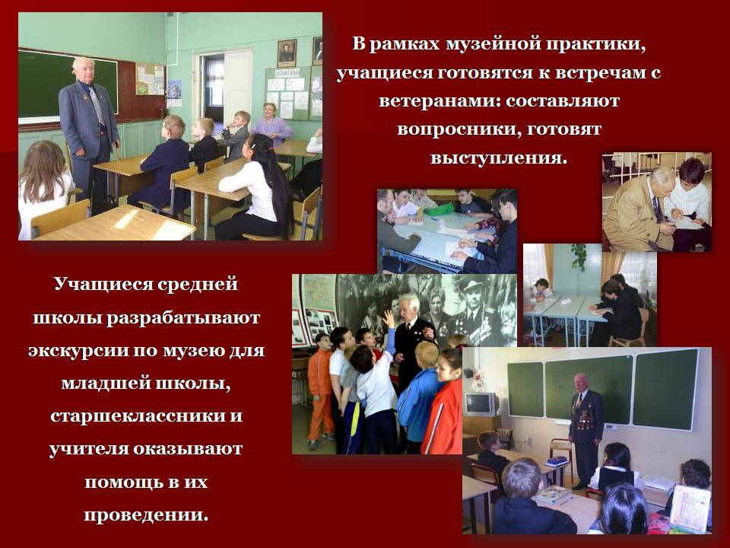
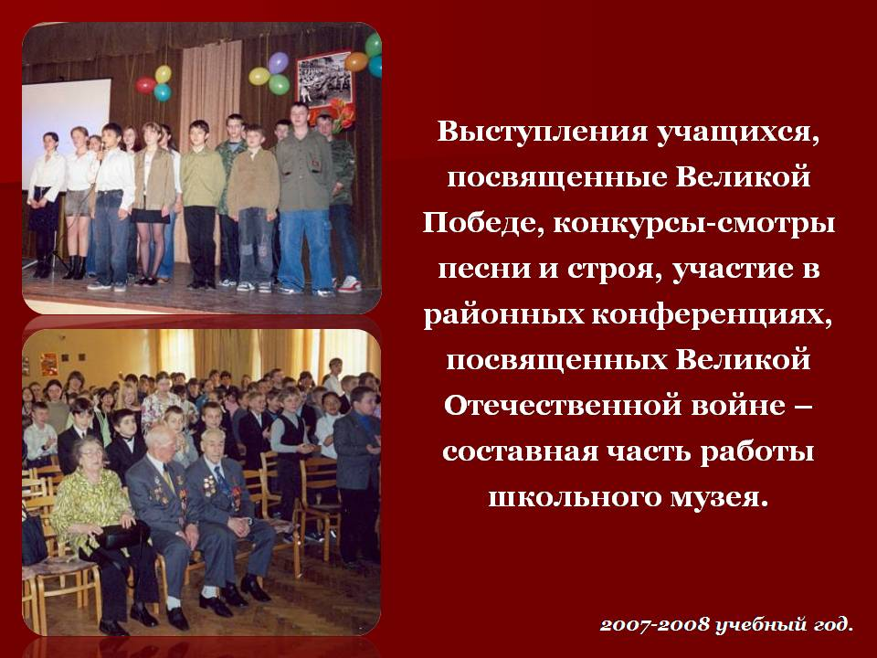

Наши Архивы.
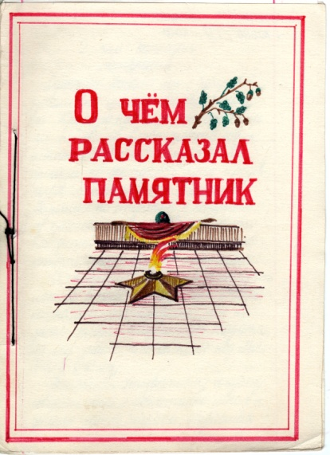 | О чем рассказал памятник.  Уч-ся 5б класса, 1984 год  Однажды летом мы с бабушкой гуляли по центру Москвы, зашли на Красную площадь, потом решили пойти в Александровский сад, к могиле Неизвестного солдата. Мы прошли по гранитной аллее городов-героев и остановились у могилы. Поднялись по ступенькам к надгробию из красного гранита. Посередине него находится бронзовая звезда, в центре которой горит вечный огонь славы.
Я попросила бабушку рассказать мне об этом памятнике. Бабушка начала рассказывать: «Мы не знаем имени Неизвестного солдата, но мы знаем, что он погиб под Москвой в 1941 году.»
Памятник Неизвестному солдату говорит нам о доблестных сынах и дочерях нашей страны, отдавших жизнь за свободу и независимость нашей Родины. Он напоминает нам о тяжелых кровопролитных боях на подступах к Москве. Бои шли в поселке Крюково. Окраина по несколько раз в день переходила из рук в руки. 8 декабря 1941 года наши войска выбили немцев из Крюкова. Отсюда начался разгром фашистов под Москвой. В 1966 году в районе Крюкова была вскрыта братская могила неизвестных воинов, погибших в боях за Москву. Было решено останки одного из безымянных героев похоронить у Кремлевской стены. С тех пор миллионы людей нашей страны ежедневно приходят к могиле Неизвестного солдата. Приносят венки и цветы.
День и ночь горит огонь на могиле Неизвестного солдата. Еще писатель Сергей Смирнов сказал: «Это огонь скорби и гордости, огонь памяти прошлого и воли к борьбе за светлое будущее».
Мне очень понравился бабушкин рассказ. Я еще раз посмотрела на могилу Неизвестного солдата, бронзовая звезда на ней сверкала от солнца, а Вечный огонь трепетал по ветру.
Спи, солдат! Родина навсегда оставила тебя в своем сердце – у Кремлевской стены.
«Имя твое неизвестно. Подвиг твой бессмертен»

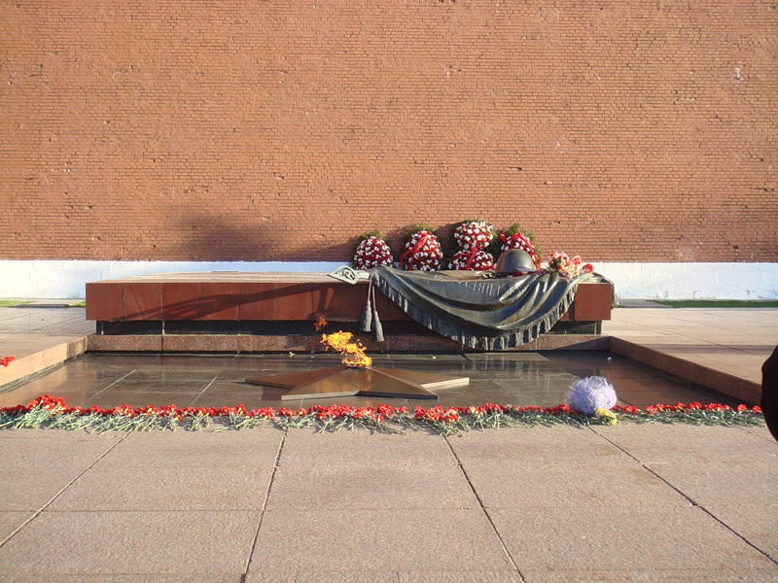

Этот замечательный человек
Уч-ся 6 «б» класса, 1986 год
Спасибо, товарищ,
За помощь в бою,
Спасибо, родной,
За работу твою…
(А.Твардовский)

В 1941 году напал на нас злой и сильный враг. В тяжелых, опасных боях досталась нашему народу победа над фашизмом. Одни дрались с врагом на земле, другие били фашистов в воздухе. Но были люди, которые не лежали в окопах, не стреляли из винтовок, но они тоже сделали очень многое для победы. Об одном из таких замечательных людей я хочу рассказать.
Наша соседка Наталья Андреевна Герасимова во время войны работала на Первом московском машиноремонтном заводе. Она была слесарем, ставили на машины крылья, глушители, рули, радиаторы и регулировала тормозные тяги. Как и все остальные, Наталья Андреевна работала по две смены. Фронту нужны были машины, и люди это понимали. Даже когда рвались снаряды и заводской двор становился похож на вспаханное поле, никто не уходил в бомбоубежище.
С каждым днем условия становились все ужаснее. Бомбежки почти не прекращались весь день. Еды почти не было. Праздником для рабочих была кислая картошка, которой тоже почти не было. Те, кому картошки не хватало, боролись с голодом и шли работать. И так всю войну.
За самоотверженный труд бабушка Наташа награждена медалью «За оборону Москвы». Это скромный человек, ничем не отличающийся от других старушек, но не такие ли люди, как она, помогли нашей армии вдребезги разбить хваленые фашистские войска, прогнать их с нашей земли и помочь соседним странам избавиться от захватчиков.

Сапер ошибается один раз
Артем Белов, 7 класс «А» 2010
Моего прадедушку звали Проваторов Василий Александрович. Он родился в 1923 году, а умер в 2004 году, 10 мая, в свой последний 59 День Победы. На фронт прадед пошел, как только началась война. Ему было всего 18 лет.
Сначала он обучался в школе сержантов военной профессии сапера в городе Данилов Ярославской области, где и познакомился с моей прабабушкой Надеждой. Она ждала его с фронта 6 долгих лет.
Знаете ли Вы, кто такой сапер? Это человек, который только на «отлично» должен знать подрывное дело, потому что остальные оценки могут стоить ему и другим людям жизни. Сапер должен уметь закладывать и обезвреживать мины. Если он сделал это неправильно,- смерть. Прадед говорил, что у саперов есть одна поговорка: «Сапер ошибается один раз», и это правда. Василий рассказывал, что прежде, чем послать группу разведчиков на задание, вперед отправляли саперов. Они должны были расчистить путь разведке. Вот такая ответственность лежала на плечах тогда еще очень молодого моего прадедушки! А раз он вернулся с войны, значит знал свое дело только на «отлично»! А теперь представьте себе, что чувствует человек, который ежесекундно, выполняя свою работу, висит на волоске от смерти, и это в течение пяти лет войны!
У прадедушки много наград, в том числе «Орден Красной Звезды», медали «За взятие Кенигсберга», «За оборону Ленинграда», «За победу над Берлином», «За отвагу» и другие. Он был два раза легко ранен. В 1945 году Василий в Берлине отмечал победу нашей армии над фашистами, а потом еще два года работал в Германии начальником гаража, в котором была военная техника. Домой он вернулся в 1947 году, а там его ждали родители и невеста. На Волоколамском шоссе есть большой мемориал, посвященный павшим солдатам. Это место, где были остановлены немецкие танки на пути к Москве. Туда, к вечному огню, мы с мамой кладем цветы каждый год, возвращаясь с дачи.
Для нашей семьи 9 мая – это и день радости, и день скорби. Мы помним прадеда и храним его награды.
Он воевал, чтобы мы жили!

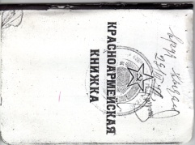
Егоровы Павел и Петр, 8 класс «А» 2013
Наш прадедушка стал военным в 1939 году. Он был совсем молодым, когда участвовал в Финской войне, а в начале Великой Отечественной войны служил в звании младшего лейтенанта.
Прадедушка воевал на Карельском фронте, на 1-ом Украинском фронте. Он служил в автомобильном батальоне, и не раз приходилось ему перевозить орудия, снаряды и боеприпасы под огнем противника. А во время войны ему присваивали звания лейтенанта, старшего лейтенанта. А закончил войну наш дедушка Тырконен Александр Иванович в звании капитана. Во время одного из боев он получил легкое ранение, но остался в строю.
За годы службы Александр Иванович был награжден Орденом красной Звезды, медалями: «За оборону Советского Заполярья», «За Боевые Заслуги», «За победу над Германией в Отечественной войне 1941-1945 гг.»
Егоров Николай Тимофеевич | Тырконен Александр Иванович

Второй наш прадедушка Егоров Николай Тимофеевич. Наш прадедушка работал на Серпуховском химическом заводе и был призван в ряды народного ополчения осенью 1941 года для обороны столицы нашей Родины.
Николай Тимофеевич воевал в пехотном батальоне в пулеметном взводе. Прадедушка принимал участие в сражении под Нарофоминском. В боях бойцы проявляли чудеса мужества и героизма. В одном из наступлений Николай Тимофеевич был тяжело ранен в ногу и отправлен медицинским поездом в Сибирь. В результате ранения ему ампутировали ногу. За мужество и героизм наш прадедушка был награжден двумя орденами Отечественной войны 1 и 2 степени.
Мы очень гордимся своими прадедушками.

Укротительница танков
Сибирякова М.Г., учитель, 2013 год

Хочу рассказать о своей крестной. Я учитель иностранного языка Сибирякова Марина Георгиевна, работаю в ГОУ СОШ № 207. А крестная моя выдающийся человек –

Калинина Людмила Ивановна
ДВА раза в году — на День Победы и на День танкиста — Людмила Ивановна КАЛИНИНА надевает свой парадный китель с родными танковыми эмблемами и полковничьими звездами на погонах. На груди этой все еще красивой 88-летней женщины — ордена Красного Знамени, Отечественной войны двух степеней, два ордена Красной Звезды, десятки медалей. В 2000 году Президент России В. В. Путин вручил единственной женщине-инженеру-танкисту полковнику в отставке еще одну награду — орден Почета.

«Кавалерист-девица»
В 12 ЛЕТ вместе с родителями Людмила переехала из Уфы в столицу. Здесь ей предстояло окончить семилетку, пойти работать на завод. Перечить отцу не стала, тем более что работа с «железом» была ей интересна. На заводе АМО стала учеником слесаря. Ну а в 1934 году внезапно для всех заявила о своем желании продолжить учебу в Военной академии механизации и моторизации имени И. В. Сталина. Несколько раз Калинина участвовала в танковых испытательных пробегах. Ни в чем не уступала мужчинам. Хотя с их стороны были уступки… К примеру, персонально для нее оборудовали места для сна. Да она на трудности и не жаловалась. И только один лишь раз всплакнула украдкой, когда ее, уже военного инженера 3-го ранга, испытывающую новый плавающий танк Т-40, пожалели в деревенской бане местные тетки, взглянув на синяки на теле. Они решили, что ее били, и долго не могли поверить, что это у нее работа такая — получать синяки за рычагами танка, пройдя 3000 километров по бездорожью Украины и Белоруссии и преодолев три реки.

Ее любовь
ЕЩЕ на первом курсе Людмила обратила внимание на высокого и симпатичного однокурсника. Борис Калинин тоже завороженно смотрел, как лихо управлялась эта хрупкая девушка с боевой техникой.

Вместе они учились пять лет. Познакомились, подружились, полюбили друг друга. После выпуска из академии в 1939 году решили не расставаться. В июне 1941 года молодожены Калинины отдыхали в Крыму.

Не успели загореть и накупаться — началась война. Осенью 1941 года наши войска вели тяжелые оборонительные бои с превосходящими силами врага. Танковые части несли потери в живой силе и технике. Военинженер 3-го ранга Людмила Калинина в минуты затишья успевала подогнать к переднему краю тягачи и краны, организовать транспортировку подбитых танков в тыл. В 1943 году Людмила Калинина получила свои первые погоны — майора-инженера. Людмила Ивановна была на фронте до осени 1944 года. Всего ремонтники Калининой дали вторую жизнь более чем трем тысячам танков. Недаром за требовательность, знания и командирскую струнку ее в части звали «Людмил Иванович». А вскоре ее направили в Главное разведуправление.
Многие годы Людмила Калинина работает в Комитете ветеранов войны. Не так давно поисковики нашли в болоте затопленный в годы войны танк Т-40. Они восстановили бронемашину, доставили ее в подмосковную Кубинку, в музей танковых войск, и передали лично в руки одному из первых механиков-водителей Людмиле Ивановне.

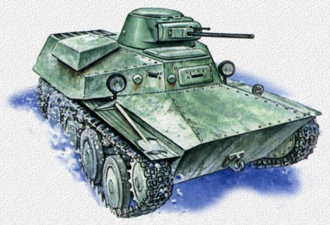

Никто не забыт, ничто не забыто.
Коньков Леонид, выпускник 2013
И снова наступил зеленый, солнечный, озорной месяц май. В нашей стране май – это месяц радости и грусти. Мы с радостью вспоминаем о нашей победе над фашистской Германией, и с грустью вспоминаем о тех потерях, которые понесла наша Родина, и каждая семья.
Не прошла Великая Отечественная война мимо нашей семьи.
Из рассказов моей бабушки я узнал, что её родители и родители дедушки участвовали в войне.
Мой прадедушка, Сергунин Егор Афанасьевич воевал на западном фронте, был контужен в 1942г., и получил тяжелые ранения под Калугой. Защищал подходы к Москве. Он долго лежал в больнице, на фронт вернуться уже не смог по состоянию здоровья. К сожалению, даже моей маме не удалось застать его в живых, его жизнь сократили раны, полученные на войне.
К счастью, мне удалось пообщаться с прабабушкой и прадедушкой по бабушкиной линии.
Прадедушка Храмцов Яков Иванович, воевал на восточном фронте, с японцами, он был простым солдатом в железнодорожных войсках, восстанавливал железные дороги после взрывов. Прошел всю войну и был представлен к наградам за Победу над Германией, медаль за мужество.
Прабабушка, Храмцова Вера Тимофеевна, была проводницей на санитарных поездах, они вывозили раненых, была награждена медалью. Сейчас их уже нет в живых, но мы всегда вспоминаем о них с любовью и благодарностью!

Просто ты умела ждать…
Обручев Иван, выпускник 2013
Наша семья тоже столкнулась с Великой Отечественной войной.
Мой прадед, Александр Васильевич Нефедов прошел всю войну с
22 июня 1941 г. по 9 мая 1945 г. За это время ему довелось служить комиссаром в танковых войсках и офицером армейской контрразведки.
Он был дважды ранен. Однажды его рана оказалась настолько тяжелой, что его сочли мертвым и родственникам отправили «похоронку» - так раньше назывались извещения о смерти.
Но прабабушка не могла в это поверить и оказалась права. Дед выжил после тяжелейшего ранения и контузии и приехал домой в отпуск.
После выздоровления прадед снова ушел на фронт, пройдя с армией всю Западную Европу вплоть до Берлина.
Прадед награжден орденами и медалями: орденом Красной звезды и другими.
У прадеда были родные братья, но, к сожалению, они погибли в самом начале войны. Двое из них были летчиками, только окончившими лётное училище. И еще один брат был танкистом.
Наша семья хранит память о родственниках, воевавших и погибших в годы войны.

Память о войне
Жарова Айна, 8 класс «А» 2013

Война не прошла мимо моей семьи.
Мой прадедушка служил в конной разведке. Он воевал под Москвой. Когда он ушёл на войну, дедушке было 2 года. Скоро пришла весть, что прадедушка пропал без вести.
А у моей бабушки был брат. Ему исполнилось 17 лет, когда его забрали на фронт. И когда отходил поезд, он кричал: «Мама, я вернусь, жди меня!» Прошло немного времени, их полк послали в бой за Днепр. Оттуда пришла весть, что он погиб, но его мама ждала сына до самой смерти. Оба они записаны в «Книгу Памяти Дмитровского района». Мы помним и знаем, что горе было у всех людей. Любите и берегите Ветеранов войны, которые ещё живы!

Мой прадедушка
Фомина Валентина, 9 класса «А» 2013

Георгий Павлович Колюшенко воевал в 299 Харьковской стрелковой дивизии. Под городом Сталинградом был контужен и ранен, но продолжал воевать. Всю войну прослужил политруком. За боевые заслуги получил награды:
Медаль «За отвагу»
Медаль «За боевые заслуги»
Медаль «За победу над Германией»
Три «Ордена Отечественной войны» первой, второй степени
Орден Красной звезды

Мой дедушка Николай Гончаров – человек нелегкой судьбы.
Гончарова Наталья, выпускница 2012
Он родился в Белгородской области, а через семь лет не по воле родни оказался в землянке, в Донбассе: его отца, рабочего, незаконно репрессировали.
В Горловке в 1941 году окончил семилетку и семнадцати лет ушел на фронт
В 34-ю гвардейскую стрелковую Енакиевскую Краснознаменную дивизию.
Год был на передовой рядовым стрелком, бронебойщиком, разведчиком. И тут солдата-разведчика постигло невероятное испытание: тяжелая травма позвоночника на четыре с половиной года приковала его к госпитальной койке. Но мужество не оставило гвардейца. В самаркандском госпитале, проявив поистине корчагинское упорство, он написал свои лучшие фронтовые были и стихи, успешно окончил среднюю школу. Дома, в Западном Казахстане, куда привезли его на носилках, он показал маме два документа: удостоверение инвалида Отечественной войны 1-й группы и университетскую зачетку. Были и слезы, и надежда: через полгода народный лекарь-казах поднял его на ноги.
Возвращаясь в Горловку, дедушка уже наметил свою дорогу в жизни. Мечта сбылась: он стал журналистом и писателем. В Донбассе его помнят, как заботливого первооткрывателя молодых литературных сил, талантливого организатора печати, авторитетного издателя, редактора лучших областных газет Украины.
Вот уже около сорока лет он живет и работает в Москве, здесь последовали новые творческие обретения и удачи в газетах «Социалистическая индустрия» - «Трибуна», новые книги: «Поющие пласты», «Иванова гора», «Прощальный свет», «Русская улица».
Сейчас дедушка член Союза писателей, лауреат премии Союза журналистов, заслуженный работник культуры.
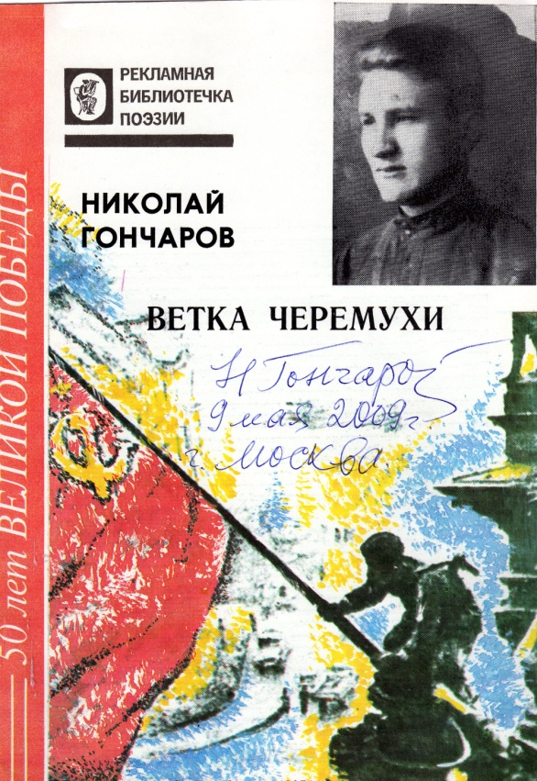

Мои родственники на войне.
Жлуткин Михаил, 7 класс «А», 2010
22 июня 1941 года началась Великая Отечественная война. Германия вероломно вторглась на нашу землю.
Когда началась война, моей бабушке Тоне было восемь лет. Она жила в деревне Щелканово, Волоколамского района, в ста километрах от Москвы. В октябре 1941 года немцы захватили бабушкину деревню. В их доме расположили немецкий штаб. И им пришлось уйти из своей избы в сарай. Немцы порезали весь скот. Есть было нечего, наступили голодные дни. Бабушка рассказывала, что они ели лепешки из крапивы. Когда начались сильные бои (танковые сражения), они ушли в лес. Только бабушкина бабушка Матрена осталась в деревне. Она погибла во время боя на своем огороде. Много изб в деревне было сожжено.
Бабушкин папа воевал на фронте. Без сознания, раненый попал в плен. Он испытал весь ад концлагерей. После войны он весь больной вернулся домой. После войны времена были суровые и тяжелые. Прадедушку отослали в Сибирь, так как он был в плену. Когда он вернулся в деревню, то он и года не прожил.
9 мая все мы празднуем День Победы. И мы должны помнить, скорбить, не забывать об этой страшной войне.
Никто не забыт, ничто не забыто…

Другова Маргарита, 8 класс «А», 2013

Моего дедушку зовут Михаил Иванович Первов.

Когда я приезжаю к дедушке, он очень много рассказывает о войне. Мой дедушка – участник войны, подполковник запаса. Он прослужил в ракетных войсках больше двадцати лет. Когда началась война, он учился в Московской артиллерийской спецшколе. А в 1944 году был призван в армию и стал курсантом Одесского артиллерийского училища. И прямо из училища его направили на стажировку – на фронт. Ему было тогда всего 19 лет, но он уже командовал артиллерийским расчетом, потому что офицеров не хватало. Мой дедушка рассказал, как трудно было всем людям в годы войны. Например, чтобы получить кусок хлеба, нужны были карточки. А День Победы дедушка встретил под Берлином.

И уже после Победы опять вернулся в училище: сдавать экзамены, чтобы получить звание офицера. Дедушка рассказал о своих военных друзьях, он до сих пор общается с теми, кто жив.

Я очень благодарна моему дедушке за мир на Земле, и не знаю,
как его отблагодарить!

Пусть он живёт долго-долго и будет всегда здоров!

Малашев Дмитрий, 5 класс «А», 2010
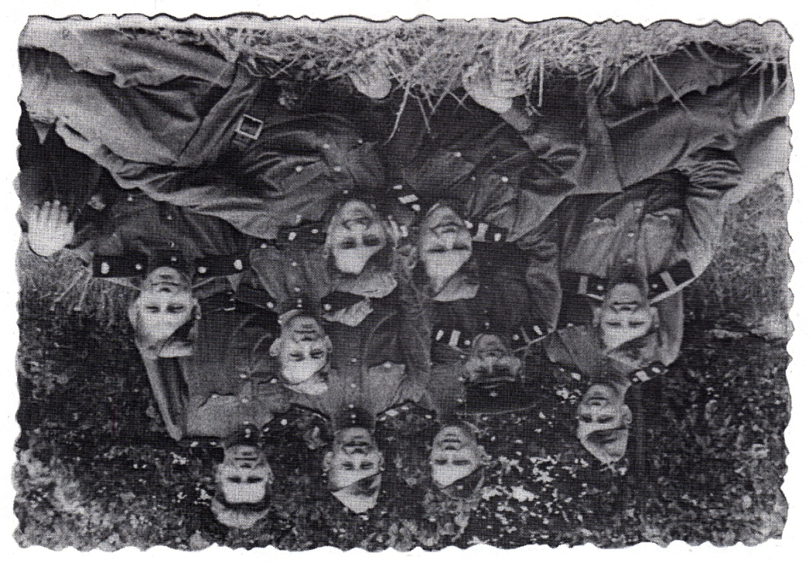
На этой фотографии – молодые солдаты, и среди них – мой дедушка (мамин папа) Анатолий Янович. Он – второй слева в верхнем ряду. Здесь ему лет девятнадцать. Эта фотография сделана после войны, военных фотографий не сохранилось.
Дедушка попал в армию в 17 лет. В 18 лет в Польше получил ранение. После войны еще три года служил в армии, в танковой части на Сенеже. О войне он рассказывать не любил, поэтому мы знаем об этом очень мало.
Дедушкин старший брат погиб в первые месяцы войны, а его семья оказалась в оккупации. Их деревню сожгли, но все остались живы, потому что их предупредил один немец, и они накануне ночью, зимой, с детьми, не успев взять ничего, ушли в соседнюю деревню.
Мой дедушка (папин папа), Малашев Юрий Владимирович, также участвовал в войне. Он ушел на фронт в 1941 году сразу после поступления в Театральный институт. Ему было 26 лет. После ранения осенью 1941 года он был уже не годен к строевой службе. Дальнейшую службу дедушка проходил в войсках НКВД. После второго ранения он был переведен на интендантскую должность в госпиталь. В 1944 году его комиссовали по состоянию здоровья.
За время службы с 1941 по 1944 гг. он был награжден Орденом Красной звезды и несколькими медалями. Брат дедушки (Малашев Андрей Владимирович) погиб во время блокады Ленинграда.

Панин Евгений, 11 класс «А» , 2013
Мой прадед Панин Иван Иванович родился в 1909г. в Рязанской области, деревня Ново-Александровка. Закончил 5 классов сельской школы. Когда ему исполнилось 20 лет, он переехал жить в Москву. Работал слесарем на заводе. В августе 1932 года он был призван в армию, на срочную службу. Уволен в запас в 1934 году. Когда он вернулся из армии, началась новая для него жизнь. Он женился на девушке из своего села. Ёе звали Екатерина.
В 1935 году у них родился сын Ваня, мой дедушка. Их дом был на территории нынешнего парка «Дубки». Дедушка ходил в школу на улице Красностуденческий проезд. Их мирная жизнь была прервана 22 июня 1941 года, когда на нашу страну напала фашистская Германия. И моего прадедушку призвали в армию.
Он попал служить в 1115 стрелковый полк, командиром отделения. С ноября 1941 года он служил в минометном полку и был командиром орудия РС. РС – реактивные снаряды, среди солдат эти орудия ласково называли Катюшей. Это было самое мощное орудие для того времени. Прадедушка воевал в войсках 3 Украинского фронта под командованием маршала Ф.И. Толбухина. Принимал участие в освобождении Болгарии, Венгрии, Румынии. Прадедушке присвоили звание старшины. Он был награжден: орденом «Славы», медалью: «За отвагу» и «За победу над Германией».

Эрастова Анна 5 класс «Б» 2010 г.

Стихи бабушки Ю.Г. Кардашевской
Я смотрю на твою фотографию –
Это все, что осталось нам.
Помню кратко твою биографию
Младшим уж и не вспомнить. Где там?
Был у бабушки младшим. Шестым.
И любимым. Высоким и шумным.
Веселым и добрым. И с сумкой конфет.
Так и врезался в память мою в 10 лет.
Ты с тридцать седьмого учился на курсах военных.
Приезжал на парад. Дом дрожал от шагов строевых.
И к тебе приходила невеста, не помню я имени,
Но красавица в пару тебе, красота - на двоих.
А после парада застолье у бабушки с дедом.
Радость, брата красавца встречала вся наша семья.
Только год этот был на беду сорок первым.
На заставу под Брест проводили с застолья друзья.
Провожали на год. Оказалось, навек. Навсегда.
прадед  Иван Введенский | Что там было под Брестом в году этом черном?  Как погиб, где погиб, похоронен когда?  Ждали, может, объявится? Нет. Не пришел никогда.  Так размножу теперь я твою фотографию,  Внукам малым раздам - праправнукам твоим.  Пусть запомнят навек, что в войну эту страшную  Дядя Ваня под Брестом погиб - боевой командир.

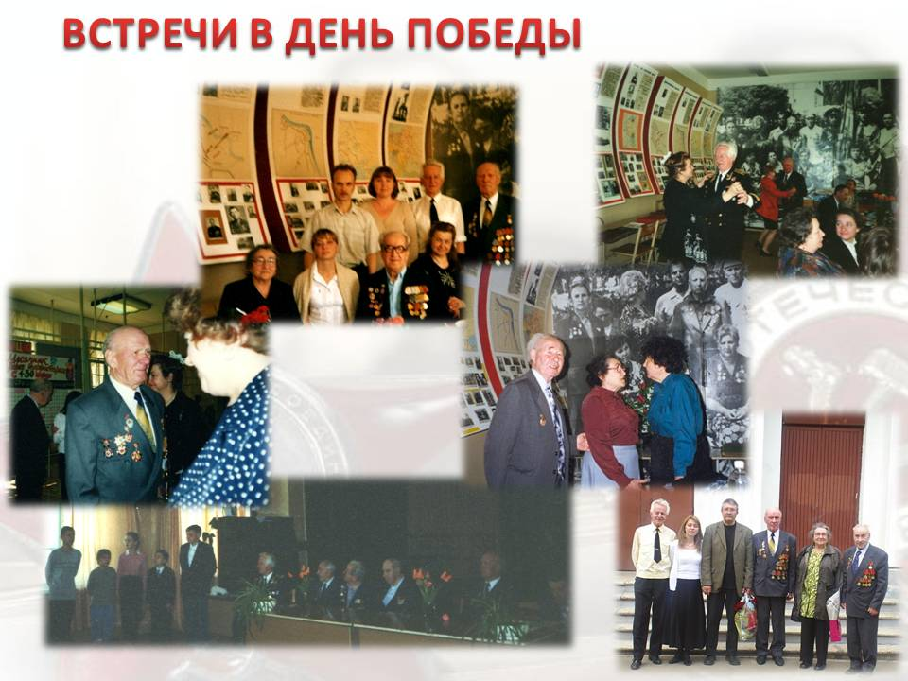

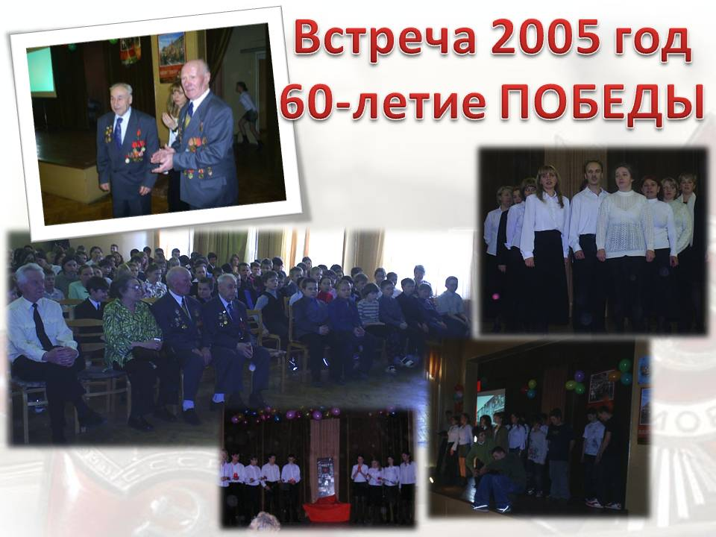

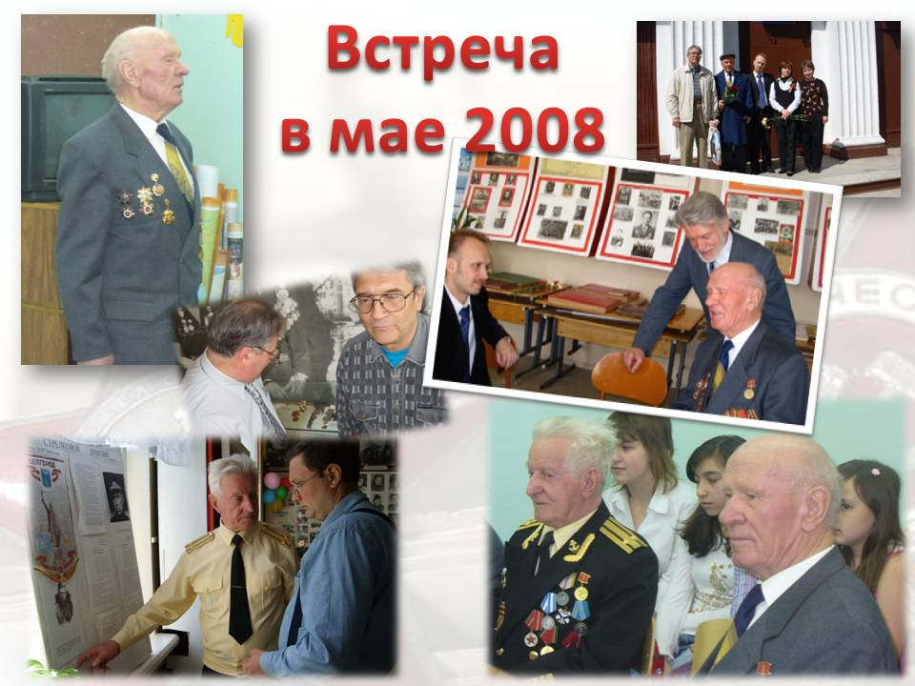

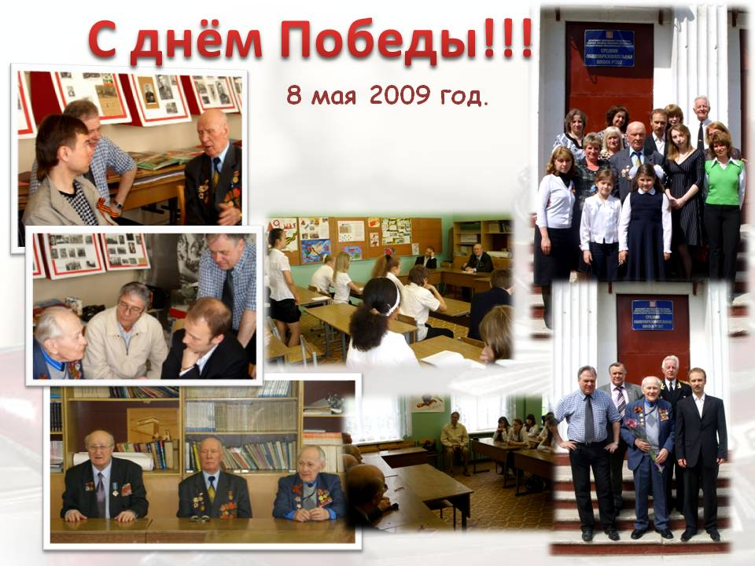
На открытии экспозиции, посвященной 65 годовщине Великой Победы
В школьном музее
«Боевой путь 299 Харьковской Стрелковой Дивизии»

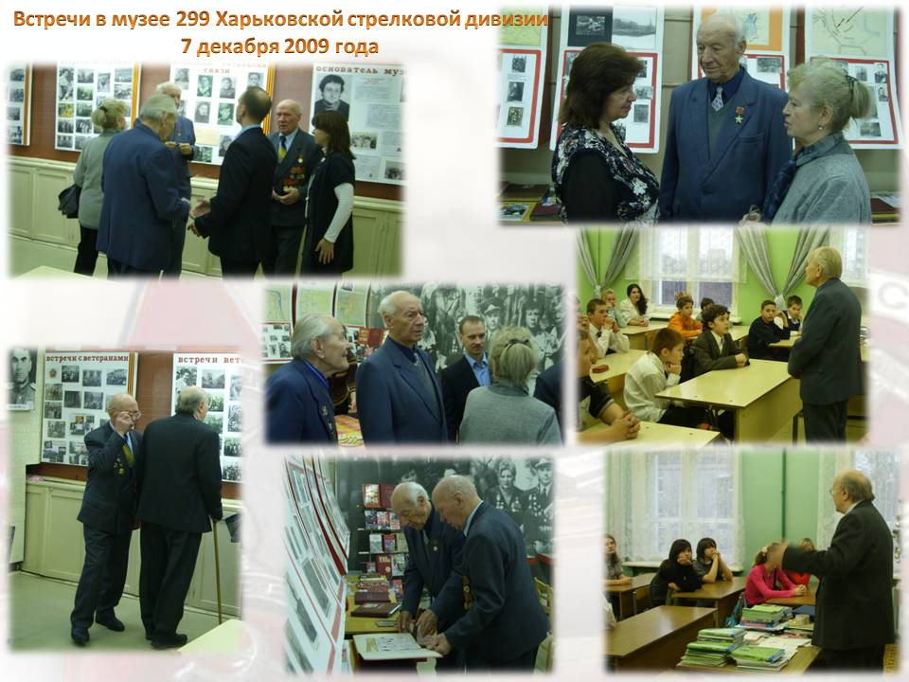

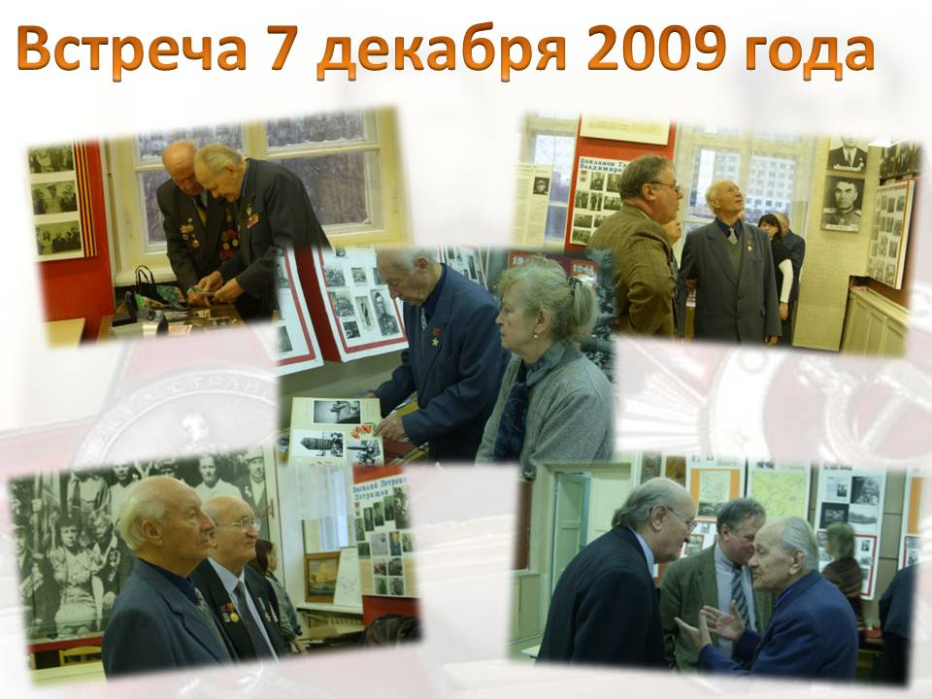
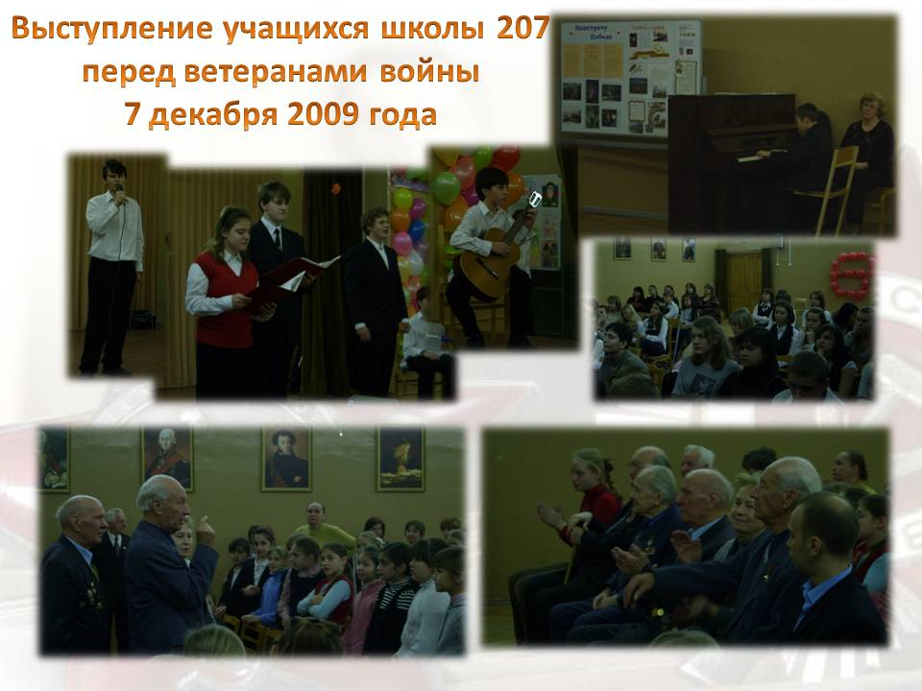
В школе хранится книга «Командиры и Герои 299 Харьковской Стрелковой дивизии. Сборник очерков» 1980 год. В ней представлены живые свидетельства о боевых буднях и подвигах воинов 299 дивизии.
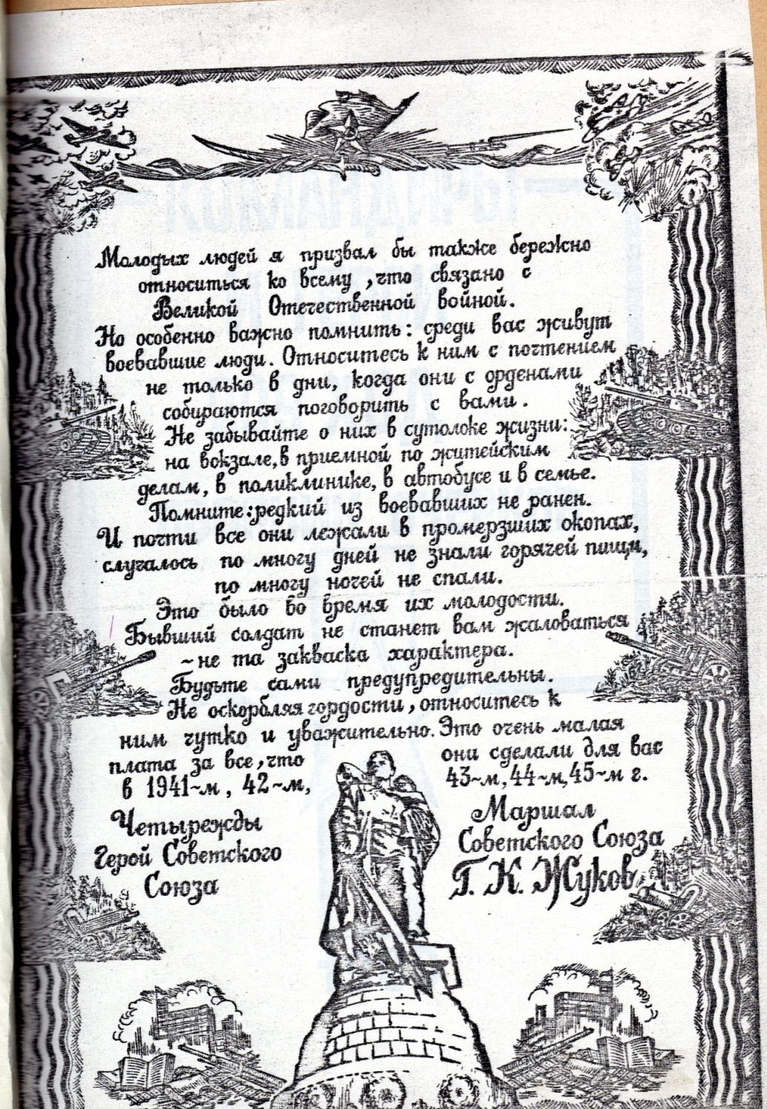

Боевое созвездие звезд.
Венец жизни – подвиг. Так гласит народная мудрость. В годы минувшей войны миллионы советских людей совершили бессмертные богатырские подвиги во имя своей любимой Родины. За доблесть, мужество и отвагу 11600 человек удостоены самой высшей степени отличия страны – звания Героя Советского Союза. Среди этой славной кагорты богатырей родной земли есть и представители нашей доблестной, не знавшей преград и поражений 299-й стрелковой дивизии, прошедшей под знаменем побед трудный тысячекилометровый боевой путь от легендарного Сталинграда до предгорий Австрийских Альп….
Большинство очерков и статей этого сборника перепечатаны из дивизионной фронтовой газеты «За отчизну» (1942-1945 гг) и предназначены для использования в школах во время уроков мужества.
1978 г. А.Лаптев «Друзьям однополчанам»
И в чем уверен я – у всех у вас душа
Проста, чиста, открыта на распашку.
Душа фронтовика чертовски хороша!
Ее увидишь даже сквозь рубашку.
Живите до ста лет, живите даже дольше;
Живите счастливо и радостно всегда!
Пусть небо чистое не омрачится больше!
Пусть солнце мирное не меркнет никогда!

